附件3

微信小程序端会议系统说明

会议注册系统于9月2日08:00开放，9月19日23:00关闭。请务必在此之前完成注册缴费。请确保填写正确的开票信息，会务组统一开具发票。具体操作方法如下。



1.微信搜索中国电机工程学会小程序或者扫微信小程序二维码

2.第1步点击“个人中心”进行登录；如果没有学会账号，则进入第2步，在登录页面右下角点击”立即注册”，完成注册步骤，如有学会会员账号请在登陆成功后直接前往第3步，点击“参会注册”；在学术会议栏目下找到本次会议的名称，第4步点击“我要参会”。

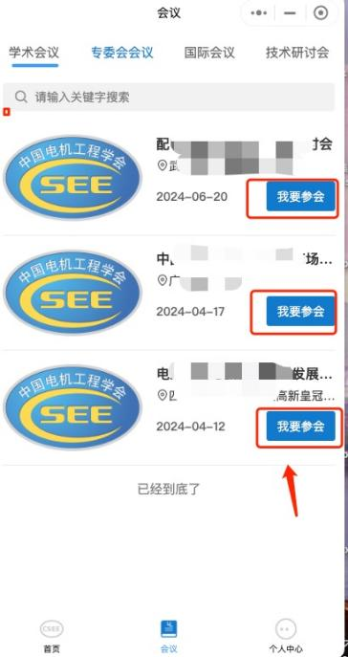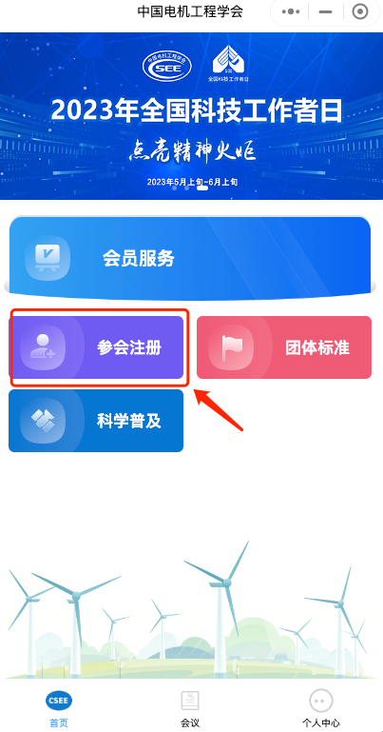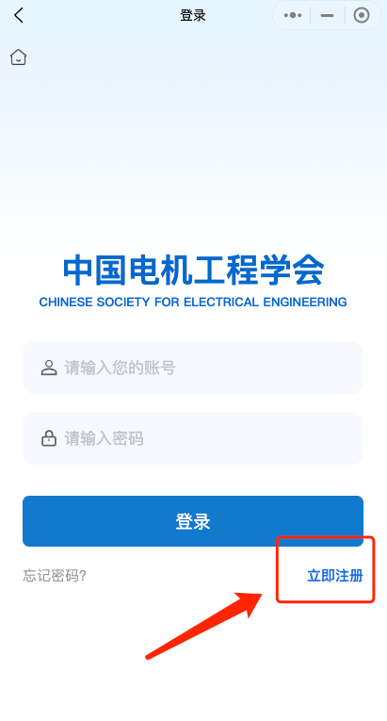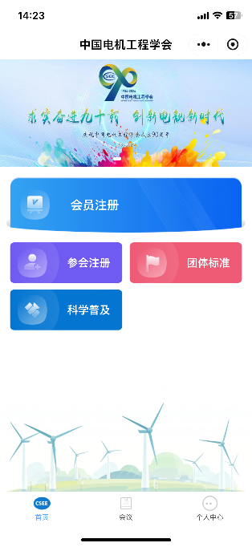

**第3步**

**第4步**

**第1步**

**第2步**

3.完成信息填写、支付。注册成功后，在个人中心、我的会议查看订单信息。

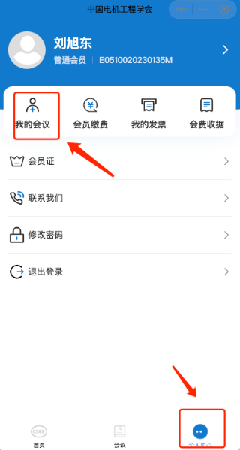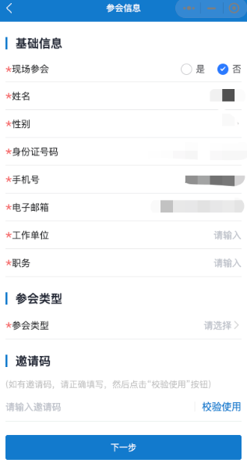

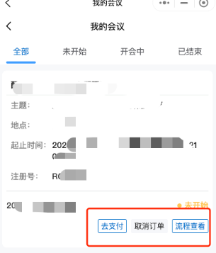

网站端会议系统说明

会议注册系统于9月2日08:00开放，9月19日23:00关闭。请务必在此之前完成注册缴费。请确保填写正确的开票信息，会务组统一开具发票。具体操作方法如下。

1.进入学会网站：浏览器地址栏中输https://www.csee.org.cn，进入学会网站。

2.点击右上角用户登录或直接访问https://portal.csee.org.cn。

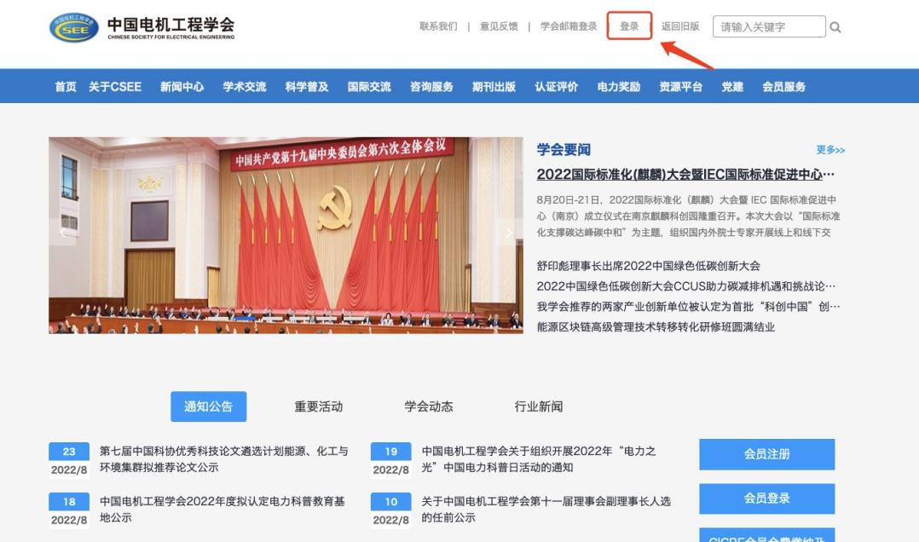

3.如没有学会账号点击申请入会，选择普通会员/学生会员注册，如有学会账号直接登录。如果不愿意注册学会会员，请点击右上角“中国电机工程学会系统用户注册”。

完成会议系统用户注册。

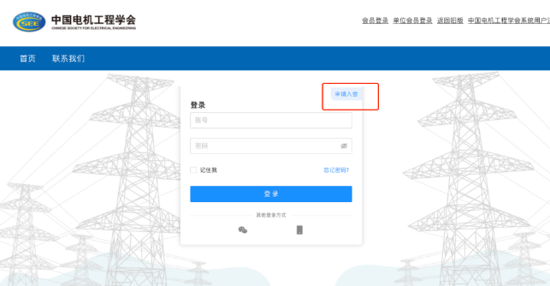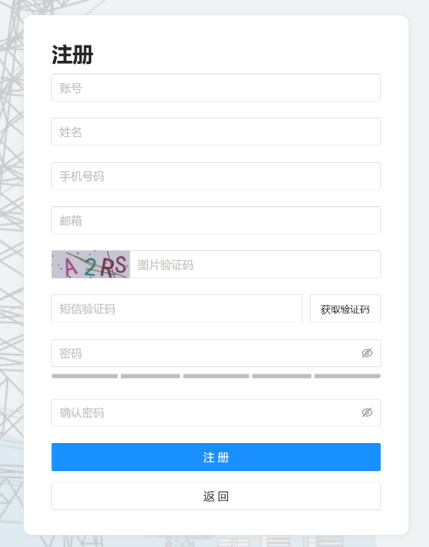

学会系统用户注册页面

不注册学会会员报名参会点击这里

注册学会会员报名参会点击这里

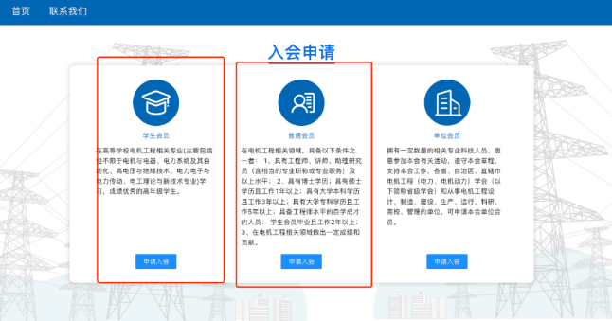

学会会员注册页面

4.进入系统后，在右侧消息栏中选择对应的会议进入。

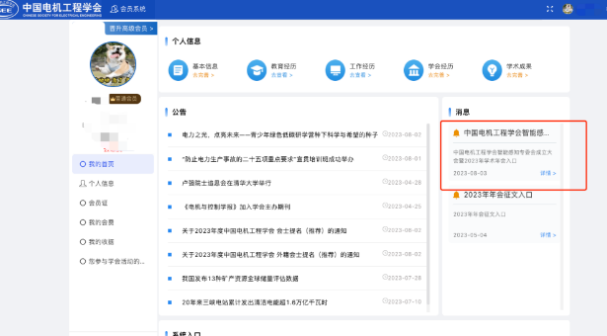

5.核对并填写会议注册信息点击下一步（参会类型为必选项）。

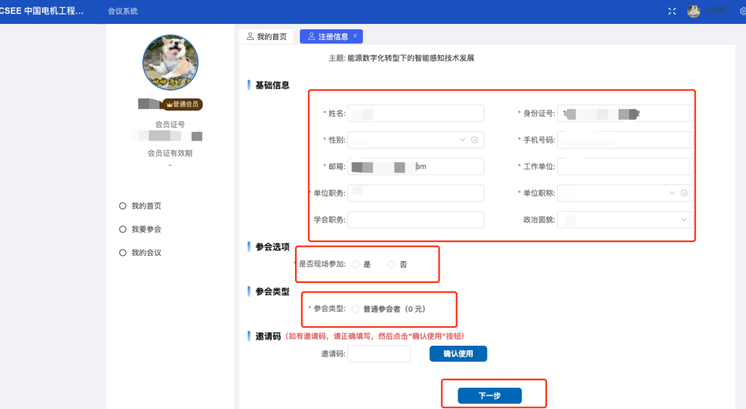

6.进行会议费用支付（可选择支付类型）。

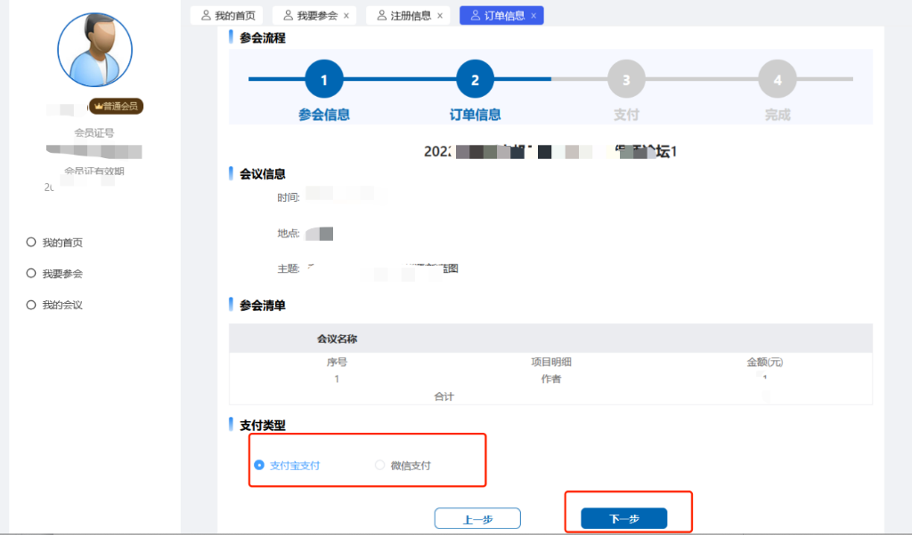

7.跳转到订单支付成功页面，说明完成了会议注册（可以在我的会议中查看所有注册的会议）

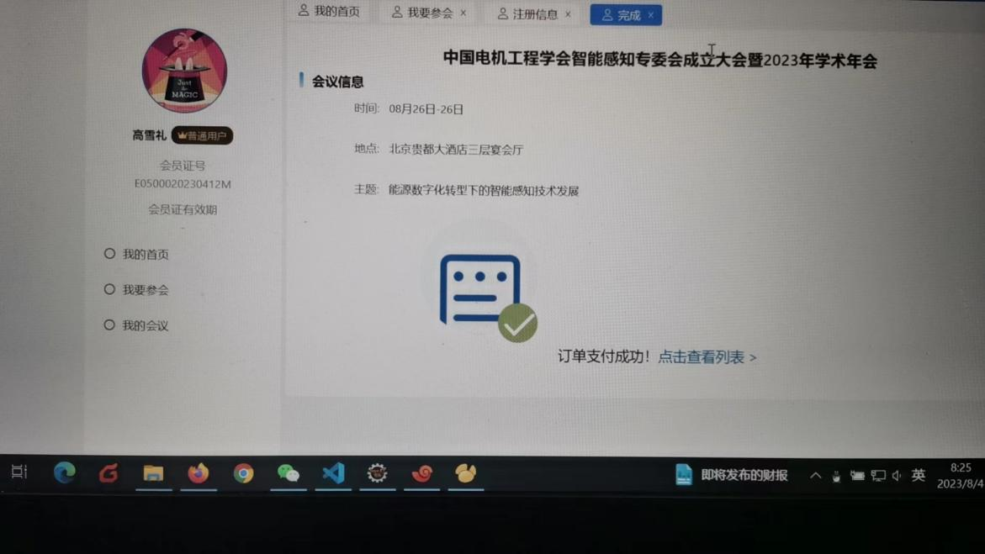

8.在左侧选择我的会议模块，操作中填写发票信息，请务必确认发票信息准确性。

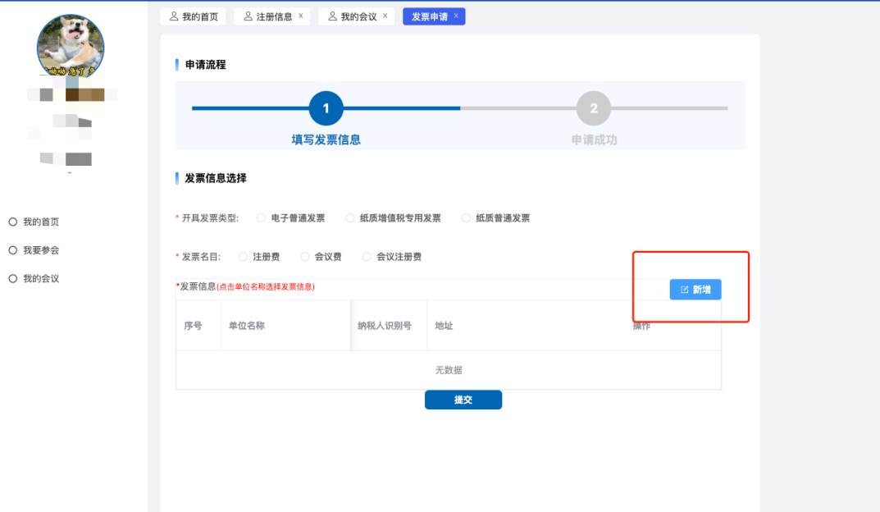

9.点击新增按钮，填写发票信息。

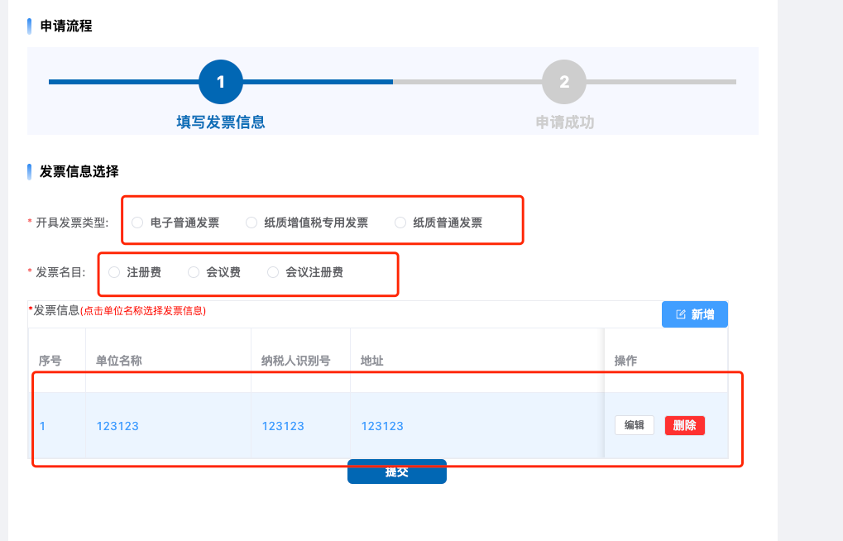

10.选中列表中的发票信息。



